מי המציא את ל"ג בעומר?
ל"ג בעומר הוא אומנם חג ססגוני ומרכזי בימינו, אולם
מפתיע לגלות שאינו מוזכר - לא בתורה, לא במשנה, לא
בגמרא ואפילו לא בספרות הגאונים שנכתבה אחריה.....
בספרות הלכתית שנכתבה מאוחר יותר דווקא מוזכר ל"ג
בעומר - היום ה-‏33 לספירת העומר. אך גם כשהוא מוזכר,
בחלק ניכר מהמקומות, הוא אינו מופיע כיום המיוחד בפני
עצמו, אלא כתאריך המציין מעבר מתקופה אחת לזו שבאה
אחריה.
החל מיומו השני של חג הפסח ועד לחג השבועות יש מצווה למנות את  הימים בכל ערב. סה"כ מונים שבעה שבועות. תחילה מברכים: "ברוך אתה  ה' אלוקנו מלך העולם אשר קדשנו במצוותיו וציוונו על ספירת העומר".  אח"כ סופרים את הימים ואת השבועות. לדוגמא: "היום תשעה ימים  שהם שבוע אחד ושני ימים לעומר". | ספירת העומר -

במה דברים אמורים?
בתלמוד הבבלי, במסכת יבמות (דף ס"ב ע"ב), מסופר על שנים
עשר אלף זוגות תלמידים של רבי עקיבא שכולם מתו מפסח
עד עצרת. בגלל מותם של כל כך הרבה אנשים טובים, נוהגים
עד היום מקצת מנהגי אבלות בימים אלה. למשל, לא עורכים
חתונות ולא מסתפרים או מתגלחים. (אולי גם אתם מכירים
(אנשים שפתאום, בזמן האחרון, צמחו להם "קוצים"?!).
לפי חלק מהדעות, ביום ל"ג בעומר הפסיקו תלמידי ר' עקיבא
למות. לפי דעות אלה, בל"ג בעומר מפסיקים לנהוג את מנהגי
האבלות - החל מיום זה אפשר להתחתן וגם לסדר את
התספורת....
יש המוסיפים ואומרים כי ביום שהפסיקה המיתה צריך גם
לשמוח מעט. גם הם רואים ביום זה יום מעבר ולא חג בפני
עצמו.
עצרת - שמו של חג השבועות כפי שמופיע בתורה .

יום פטירתו של ר' שמעון בר יוחאי
לל"ג בעומר יש פן נוסף: יום "הילולא של רבי שמעון בר
יוחאי". לפי המסורת, רבי שמעון בר יוחאי נפטר ביום זה.
לכן, יש הנוהגים לעלות לקברו ולקבר בנו הנמצאים על הר
מירון בל"ג בעומר. הם נוהגים להדליק שם מדורות ולקיים
שם שמחה, סעודה וריקודים.

שמחה ביום מותו של צדיק?!
הדעות חלוקות בנוגע למנהג השמחה ביום פטירתו של אדם
חכם וצדיק. יש הטוענים כי היה ראוי יותר להתאבל
ולהצטער ביום כזה. על כל פנים, ישנה מסורת ארוכת שנים
למנהגי השמחה והדלקת המדורות. לצד הסיפורים
ההיסטוריים והמסורת ישנן סיבות מגוונות לקיום המדורות,
חלקן קבליות וחלקן היסטוריות.

ההילולא
בספר "הילולא דרשב"י" שכתב ר' אשר זליג מרגלית
ירושלים, תש"א), הוא מביא כמה מקורות קדומים של עליה
למירון ועל קבר רשב"י לאו דווקא בל"ג בעומר. בהמשך, הוא
מתאר את ההילולא במירון בימיו (שדומה לזו הנהוגה בימינו):
"אי אפשר לתאר גודל יום השמחה וגיל ברעדה שיש במירון
ביום ל"ג בעומר ממש שרואים שהוא יום שמחה לעליונים
ותחתונים --- ממש מעין עולם הבא. אלו יגילו וישמחו וירננו
ויעלוזו בריקודין דקדושה בשמחת שירת "בר יוחאי" ועוד
שירי קודש, ואלו עומדין ברגש הקודש בשפיכת נחלי דמעות
בכלות הנפש מאין הפוגות על יד הציונים הקדושים של רשב"י
ור"א בנו, ואלו מעוטפים בטלית ותפילין ומתפללים בציבור,
ואלו יושבים על רצפות הקדושות ולומדים זוהר ותיקונים
ואידרות הקדושות, ואלו אומרים תהילים בהשתפכות
הנפש...".
הוא גם מתאר בספרו את מנהג ה"חלקה" שאף הוא נהוג גם
היום בקרב רבים. כשמגיעים הילדים לגיל שלוש מספרים את
שערם בפעם הראשונה, במירון, בל"ג בעומר:
"וכיתות כיתות מרקדין ומטפחין בילדים הקטנים המרכיבים
אותם על כתפיהם ומגלחין להם שם התגלחות הראשונה,
וחולקין יין ויי"ש ומזונות ואומרים לחיים זה אל זה ומברכין
זה לזה, וההמון קוראים את הילדים הקטנים האלה "חתנים
דרשב"י", וכיתות כיתות יושבין בסעודות מרעים במשתה
ושמחה הקדושה..."
רשב"י - ראשי תיבות של שמו של רבי שמעוןבר יוחאי.
ר"א - ראשי תיבות של שמו של רבי אליעזר, בנו של רבי שמעון בר יוחאי.
זוהר - ספר המיוחס לרבי שמעון בר יוחאי. הספר עוסק בחוכמת הנסתר והקבלה .

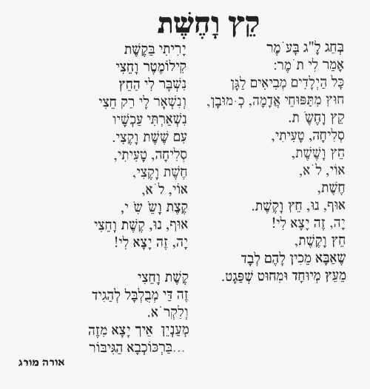

הצעות לפעילות:

א. א"ש לילה בסגנון בר-כוכבא ומלחמתו ביוונים

ב. תחרות חץ וקשת (עם מטרות והכל – אם עושים את זה מושקע זה יכול לצאת ממש אחלה)

ג. קומזיץ (פשוט וטוב, תמיד מצליח…)

ד. משחק דגליים (או בשמות אחרים – דגל, דגלים). רק שבמקום לגנוב דגלים המטרה היא לכבות מדורות.

